《设备调试与网络优化实验指南》勘误表
（ISBN 978-7-03-024168-9）
序号 | 页数 | 行数 | 错误内容 | 正确内容
1 | 21 | 图5-1 | 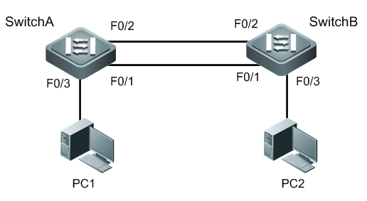 | 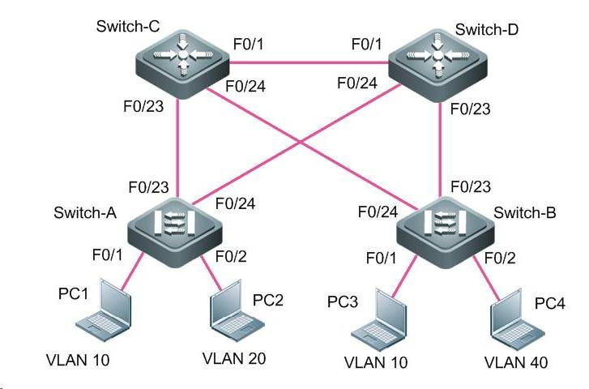
2 | 84 | 13 | 255.255.255. | 255.255.255.0

